ЧАРІВНЕ ЗАКАРПАТТЯ (1 ДЕНЬ)

1 день

День історії та релаксу
Приїзд групи в Ужгород.
Зустріч групи на залізничному вокзалі. (посадка в автобус). Переїзд в центр міста.
Оглядово-пішохідна екскурсія по Ужгороду. Перша згадка про це вічно прикордонне місто на річці Уж датується 872 роком, воно зачарує своїм шармом і колоритом навіть найвибагливішого туриста. Ви побачите площу Корятовича, вулицю Корзо, будинок Гизелли, будинок «Білий Корабель», будинок жупанату, Хрестовоздвиженський собор і Єпископську Резиденцію, прогуляєтеся липовою алеєю. У передноворічний час, місто вражає святковою атмосферою Нового Року та Різдва, таке відчуття буває тільки в Закарпатті!
Далі на нас чекає екскурсія в Замок Унгвар - найстарішу фортецю Карпатського регіону, товщина захисних стін якої сягає 10 м у висоту і 5 м в ширину. Вони оточені глибоким ровом і вражають своєю міццю і неприступністю.
Обід.
Переїзд в Мукачево.
Екскурсія по старовинному місту Мукачево. Оглядова екскурсія "Місто - над Латорицею" (Ви побачите Свято-Миколаївський православний монастир 14 ст., Готичну каплицю Св. Мартина - покровителя міста (14 ст.), Палац "Білий дім" - резиденцію трансільванських князів Ракоці та австрійських графів Шенборнів, друкарню Грінштейна і Ратушу з курантами, які кожні 15 хв. сповіщають час)
Відвідування середньовічного замку «Паланок» - найціннішої архітектурної пам'ятки Закарпаття. Як і кожен замок, Мукачівский має свої легенди, дізнатися які Ви зможете відвідавши це місто на річці Латориця ...
Трансфер на зал. вокзал м. Мукачево. Повернення до Києва.
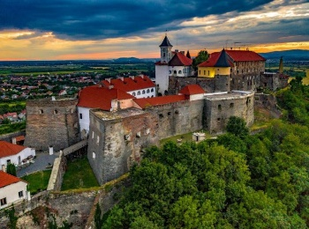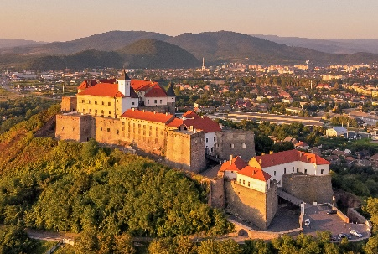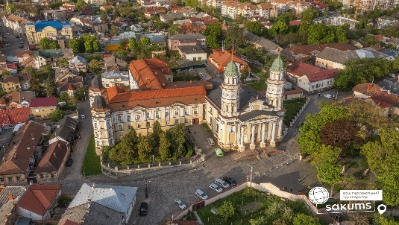

Вартість

Група | 20+2 | 25+2 | 25+3
Ціна | 1900 грн | 1800 грн | 1750 грн

Вартість вхідних квитків (уточнювати до початку туру):
- замок Паланок: дорослі 150 грн, діти 100 грн;
- замок Унгвар: дорослі 200 грн, діти 150 грн;

Входить у вартість
- транспортне обслуговування за програмою;
- Харчування: обід
- медичне страхування;
- екскурсійне обслуговування за програмою.

Не входить у вартість
- Залізничний проїзд Київ-Ужгород, Мукачево-Київ (Купе: дор. і діти старше 14 р. – від 2600 грн/ос, діти до 14 р. – від 2100 грн/ос. Плацкарт від 1700 грн/дор. і діт. старше 14 р., від 1450 грн/дит до 14 р.);
- факультативні екскурсії;
- вхідні квитки в екскурсійні об'єкти за програмою;
- додаткове харчування – від 300 грн/комплекс;
- особисті витрати

